# **Integración Continua**

La base de datos que se debe de crear es la tabla usuario y la tabla persona

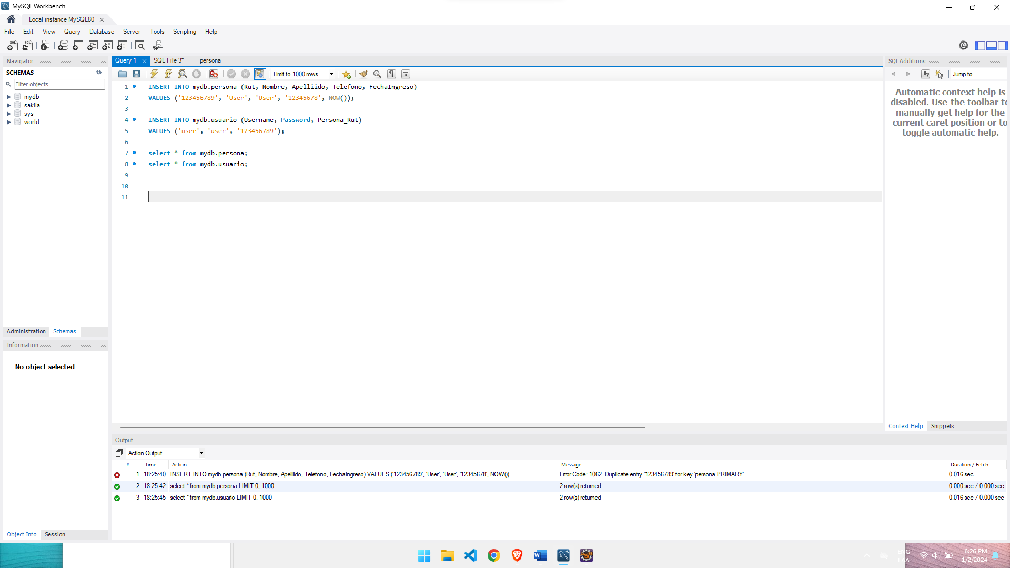

Agregamos la conexion

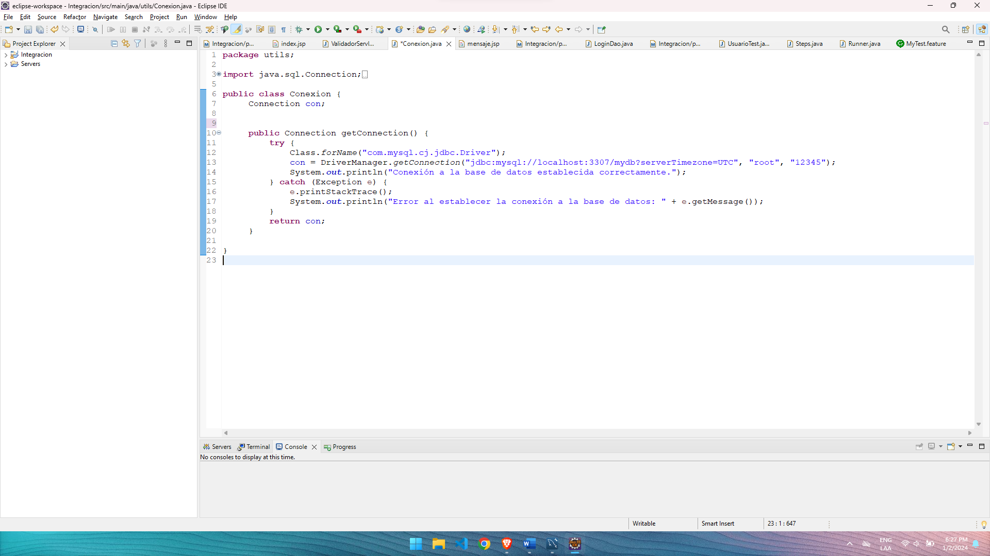

Agregamos la logica para iniciar sesion

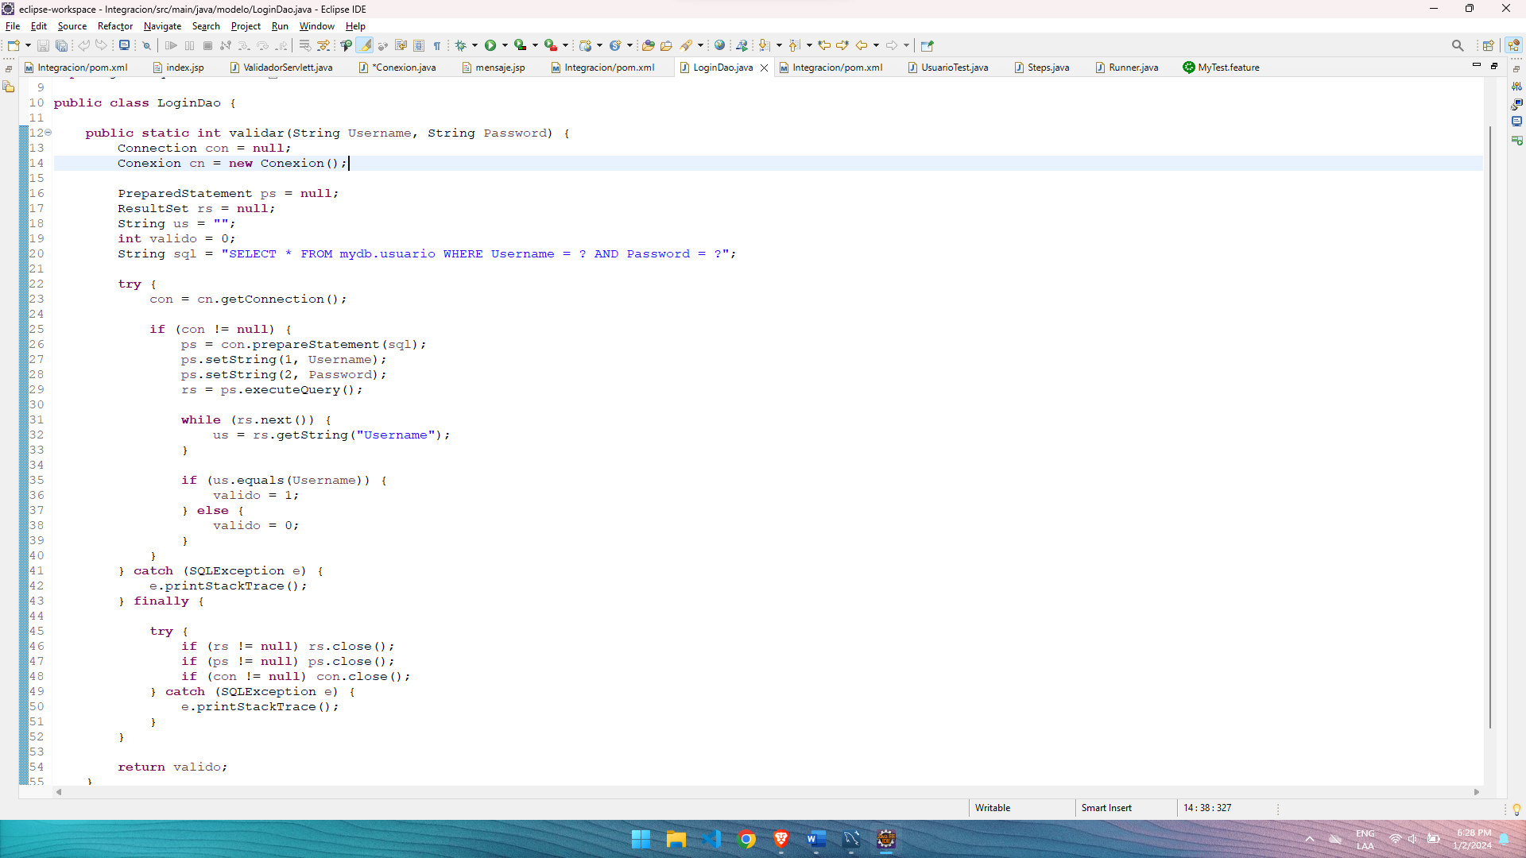

Agregamos los pasos para realizar las pruebas

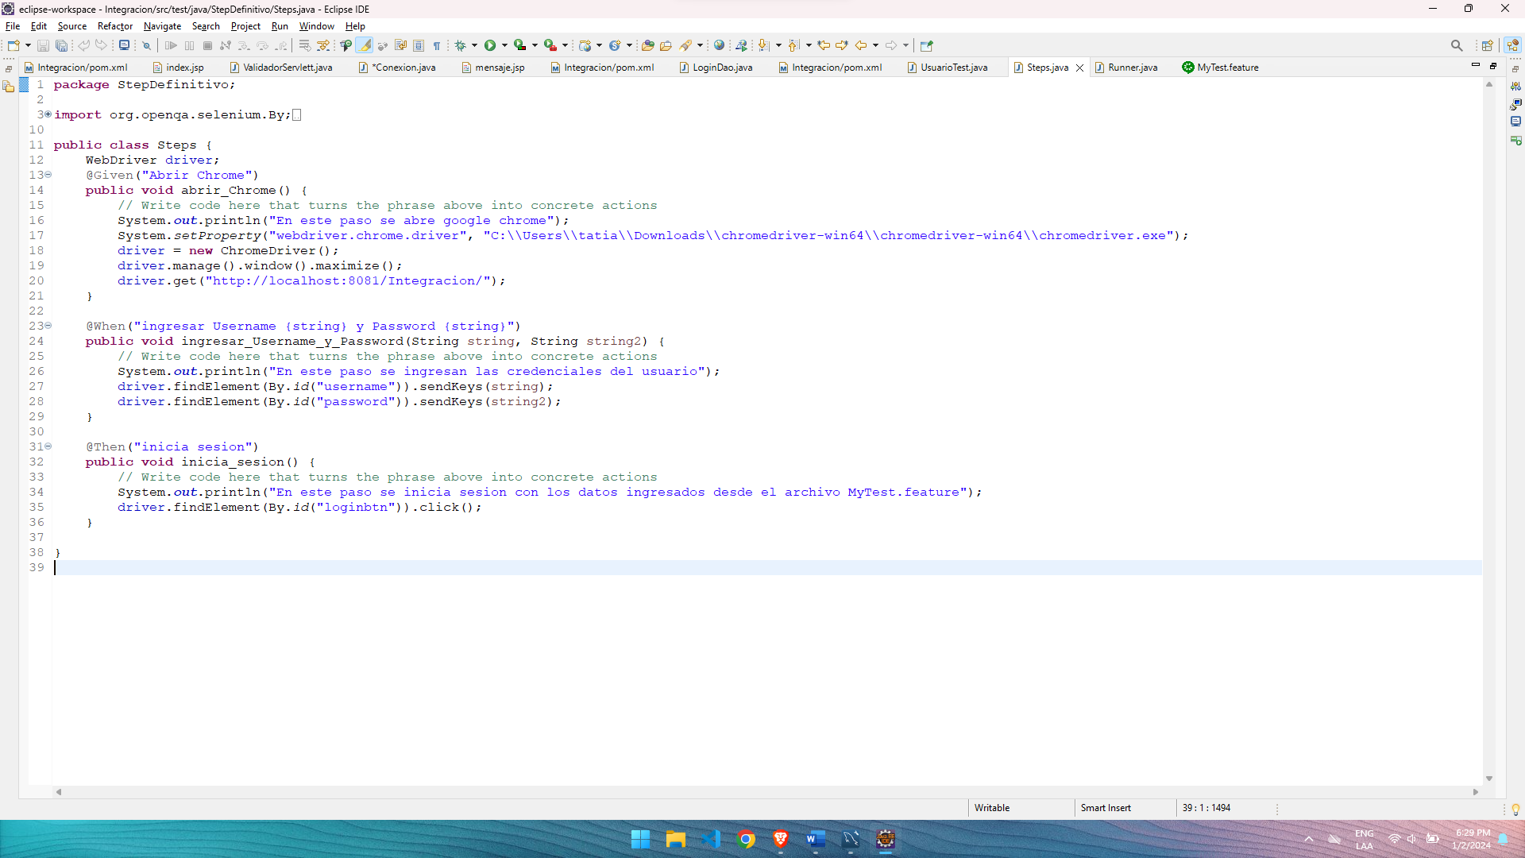

Hacemos las pruebas

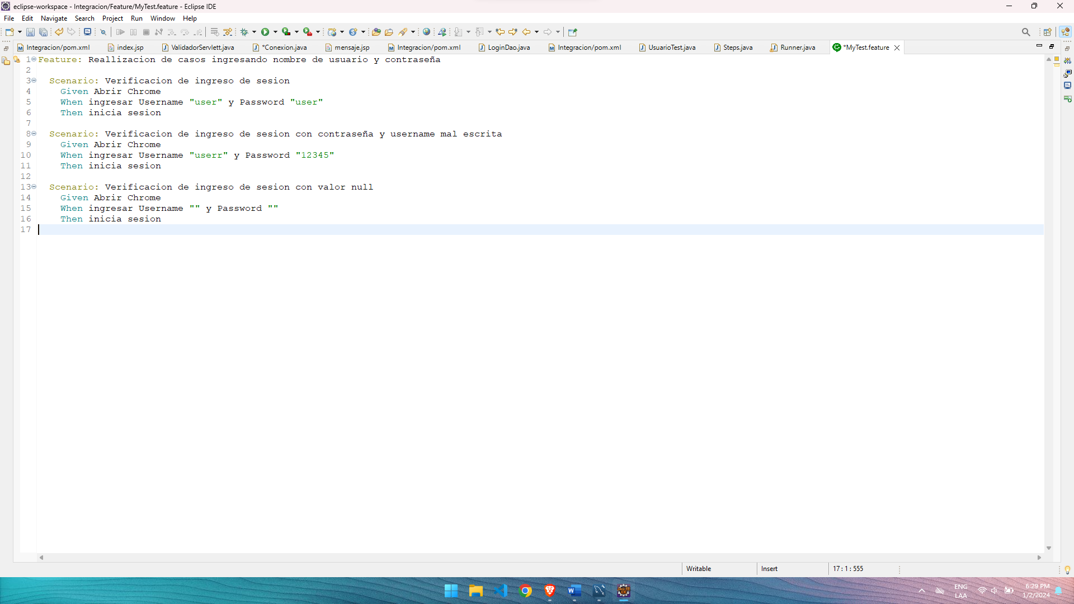

Ejecutamos las pruebas y el resultado es el siguiente

Caso 1

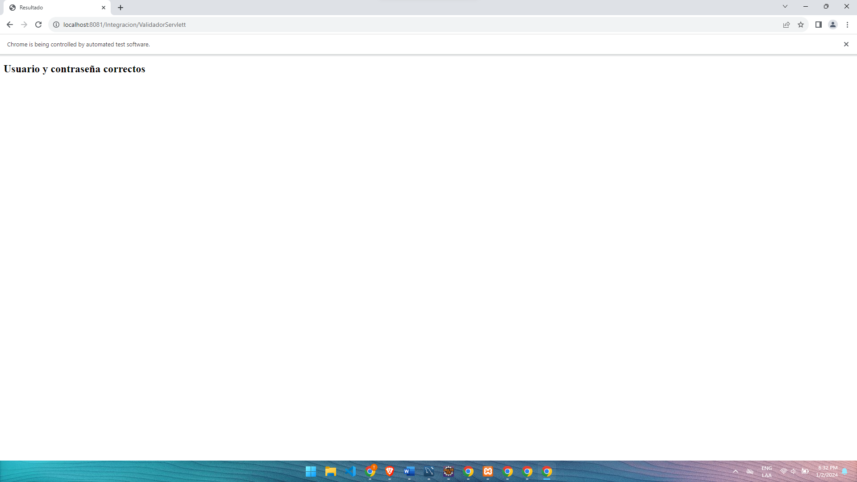

Caso 2

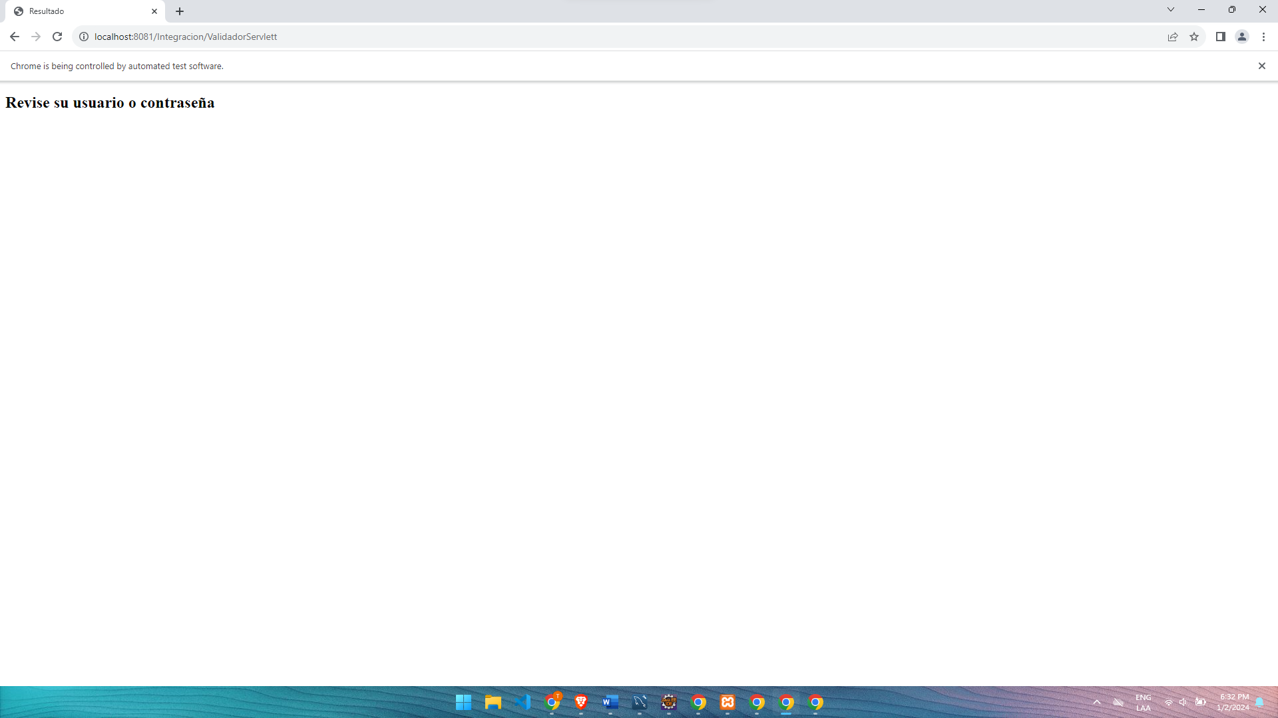

Caso 3

